ژئوشیمی وپترولوژی گرانیتوئید آق درق- شاهدی برماگماتیسم آداکایتی در اواخر ادیاکارن-اوایل کامبرین
مروت فریدآزاد^{1*}؛ محسن مؤید²، منصورمجتهدی²، محسن مؤذن²
^{1*}دانشگاه صنعتی سهند، دانشکده مهندسی معدن، تبریز، ایران Faridazad@sut.ac.ir
²دانشگاه تبریز، دانشکده علوم طبیعی، تبریز، ایران

چکیده
گرانیتوئید آق درق در شمال شهرخوی و در شمال غرب ایران واقع است. این توده با سن اواخر ادیاکارن- اوایل کامبرین به شکل استوک و دایک به درون سنگ های متاباریتی و متاپلیتی هم سن خود نفوذ کرده است. کانی های اصلی این توده عبارتند ازکوارتز، آلکالی فلدسپار، پلاژیوکلاز، موسکویت و بیوتیت بوده و بافت غالب درآنها بافت های هیپ ایدیومرفیک گرانولار و میلیونیتی است. توده گرانیتوئیدی آق درق دارای ترکیب سنگ شناختی گرانودیوریت، مونزوگرانیت وسینوگرانیت بوده و دارای سرشت کالکوآلکالن، پرآلومین و S تیپ می باشد. درنمودارهای عناصر نادر خاکی، نمونه های آق درق بوسیله غنی شدگی شدید در LREEs نسبت به HREEs و آنومالی منفی ضعیف در عنصر یوروپیوم مشخص می شوند و در نمودارهای عنکبوتی غنی شدگی نسبی LILEs و تهی شدگی درHFSEs (بویژه Taو Nb) و آنومالی مثبت در Pb و منفی در Ti نشان می دهند که به وضوح حاکی از شباهت آنها به گرانیت های قوس آتشفشانی دارد. نمونه های گرانیتوئید آق درق هم چنین با داشتن مقادیر بالای Na₂O، SiO₂، Al₂O₃ و استرانسیم، نسبت بالای La/Yb و مقادیر پایین MgO، Y و نسبت پایین K₂O/Na₂O به همراه مقادیر پایین HFSE و فقدان آنومالی منفی یوروپیوم، ویژگی آداکایتی از خود نشان می دهند. نتایج حاصل از بررسی های سن سنجی، پتروگرافی و ژئوشیمیایی نشان می دهند که این گرانیتوئید در یک محیط فرورانشی دراثرذوب بخشی رسوبات دگرگون شده پوسته قاره ای پایینی درزمان اواخر ادیاکارن- اوایل کامبرین بوجود آمده است.
کلیدواژه: گرانیتوئید آق درق، مجموعه افیولیتی خوی، پرآلومینوس، تیپ S، آداکایت.

Geochemistry and petrology of Agh-Daragh granitoid body - An evidence on adakitic magmatism in the late Ediacaran-Early Cambrian
Morovvat Faridazad*; Mohsen Moayyed; Mansour Modjtahedi; Mohsen Moazzen

Abstract
Agh-Daragh granitoid is located in the north of Khoy city, NW Iran. This pluton has intruded as stock and dike to the contemporaneous matabasites and metasediments rocks at the late Ediacaran-Early Cambrian period. Quartz, alkali feldspar, plagioclase, muscovite and biotite are the major minerals and hypidiomorphic granular and mylonitic are the dominant textures of the pluton. Petrological compositions of Agh-ِِDaragh granitoid are granodiorite, monzogranite and syenogranite and it has calc-alkaline, peraluminous and S-type nature. In the REE diagrams the Agh-Daragh samples are characterized by intensive enrichments in LREE rather than HREEs and weak Eu anomalies and in spider diagrams they indicate relative enrichments in LILEs and depletions in HFSEs and positive Pb and negative Ti anomalies which have obviously comparable with volcanic arc granites. The Agh-Daragh granitoid samples have high Na₂O, SiO₂, Al₂O₃ and Sr contents and high La/Yb ratios and low MgO and Y contents and low K₂O/Na₂O ratios along with low HFSE contents and lack of negative Eu anomalies indicate adakitic signatures as well. The results of dating, petrographic and geochemistry studies revealed that this granitoid has produced in a subduction environment by partial melting of lower continental crust metasediments in the Late Ediacaran-Early Cambrian period.

مقدمه
مطالعات انجام گرفته توسط خلعتبري جعفري و همکاران (2004) در منطقه خوي، منجر به شناسايي دو کمپلکس افيوليتي گردیده است که شامل 1) افيوليت قديمي و چند دگرگوني که سن سنجيK⁴⁰/Ar⁴⁰ برروی آمفیبول های دگرگونی سن ژوراسيک زيرين (181-195 ميليون سال) و برروی موسکویت و بیوتیت گرانیتوئیدها سن 5/67 میلیون سال بدست داده است و 2) افيوليت غيردگرگوني جوانتر که سن کرتاسه بالايي دارد. افيوليتهاي دسته اول در بردارنده کمپلکس دگرگوني شرقي است که توده گرانیتوئیدی آق درق نيز در اين کمپلکس جای دارد. تعدادي از محققين ازجمله قریشی و ارشدی (1978) و رادفر و همکاران (1993) گرانيت هاي شمال خوي را گنيس هاي پرکامبرين وگنيس هاي مزوزوئيک دانسته ولي مطالعات عزيزي و همکاران (1380) اين سنگ ها را گرانيتوئیدهاي ميلونيتي پرآلومین و از نوع S معرفی می کند که در یک زون برشی امتداد لغز راستبر نفوذ کرده است و سن نسبي آنها را براساس روابط چينه اي بعد از کرتاسه و قبل از اوليگو ميوسن در نظر می گیرند. فریدآزاد و همکاران (1388) گرانیتوئید آق درق را از نوع گرانیت های تیپ فرارانش، پرآلومین و S-Type معرفی کرده اند که دردمای بین 760-626 درجه سانتیگراد تشکیل شده است و این توده احتمالاً دراثر ذوب بخشی پوسته قاره ای بعد از بسته شدن حوضه کششی پشت قوس سیالیک خوی بوجود آمده است. اخیراً عزیزی و همکاران (2011) سن های اورانیم- سرب 596-566 میلیون سال برای گرانیت گنیسی کمپلکس دگرگونی شرقی خوی (گرانیتوئید آق درق) و 550 میلیون سال برای آمفیبولیت های میزبان گزارش کرده اند. شفائی مقدم و استرن (2015) پیشنهاد می کنند که کمپلکس دگرگونی شرقی خوی پوسته کادومین حاشیه بلوک ایران مرکزی است نه بخشی از متااوفیولیت مزوزوئیک.
با توجه با بحث های فوق و عدم وجود اطلاعات کافی پترولوژیکی و ژئوشیمیایی دررابطه با گرانیتوئید آق درق دراین مقاله سعی شده برپایه اطلاعات جدید سن سنجی، توده فوق به نحو شایسته ای مورد بررسی وشناسایی قرارگیرد. برای دسترسی به منطقه موردمطالعه پس از طی حدود 20کیلومتر از جاده خوی-قره ضیاء الدین وارد جاده خاکی روستای آق درق شده وپس از طی حدود 5 کیلومتر می توان به منطقه موردنظررسید.

بحث
زمين شناسي منطقه مورد مطالعه
منطقه مورد مطالعه در شمالغرب ايران و بين مختصات جغرافيايي″22 ′37 °38 تا ″16 ′54 °38 عرض شمالي و ″02 ′36 °44 تا ″01 ′57° 44 طول شرقي در استان آذربايجان غربي و در شمال شهر خوي واقع است (شکل1). اين محدوده بخشي از مجموعه افيوليتي شمال غرب ايران (افيوليت ملانژ خوي- ماکو) بوده و به کمپلکس دگرگوني شرقي از اين مجموعه متعلق است (خلعتبری جعفری وهمکاران، 2004). کمپلکس دگرگونی شرقی خوی از جمله مناطق پیچیده ایران محسوب می شود و شامل واحدهاي زيراست:
الف- واحددگرگوني شرقي:
اين واحد بخشي از کمپلکس دگرگوني شرقي بوده و خود به 4 واحد فرعي به ترتيب زير تقسيم گرديده است:
زيرواحد (1) شامل ميکاشيست، آمفيبوليت ها و گنيس مي باشد.
زيرواحد (2) شامل آمفيبوليت هاي ريزدانه به همراه متاکوارتزيت وگنيس هاي لپتينيتي بوده و قطعات تکتونيکي بزرگي از سنگ هاي پلوتونيکي افيوليتي شامل لرزوليت فولياسيون دار و تکتونيت هاي هارزبورژيتي و هم چنين متاکومولاهاي اولترامافيکي درآنها وجود دارد. زيرواحد (3) شامل شيست هاي سبز، متاولکانيک ها، متاآنکاراميت بوده و زير واحد (4) شيست هاي سبزدرجه پايين تر را نشان مي دهد.
ب- قطعات تکتونيکي متا افيوليتي
قطعات تکتونيکي بزرگ سنگ هاي مافيک و اولترامافيک در ميان کمپلکس دگرگوني شرقي ديده مي شود که تماس هاي تکتونيکي سيستماتيک با واحدهاي مختلف نشان مي دهد. طبق نظر پاساگنو وهمکاران (2005) اين سنگ هاي اولترامافيک سني در حدود اواخر ژوراسيک (اوايل تا اواسط آکسفوردين) دارند. هم چنين خلعتبری جعفری وهمکاران (2004) محدوده سني از اوايل ژوراسيک تا اواخر کرتاسه (80-195 میلیون سال) را براساس روش K⁴⁰/Ar⁴⁰ تعيين کرده اند.
توده گرانیتوئیدی آق درق جزو زیرواحد 2 کمپلکس دگرگونی شرقی خوی و تحت عنوان گنیس معرفی شده است (خلعتبری جعفری وهمکاران، 2004). این توده به درون سنگ های آمفیبولیتی ومتاپلیتی اطراف نفوذ کرده و در بعضی نقاط قطعاتی از آنها را درمیان گرفته است (شکل2-a وb).

پتروگرافي توده گرانیتوئیدی آق درق
توده نفوذی آق درق به صورت استوک و دایک به درون سنگ های دگرگونه از نوع آمفیبولیت وشیست تزریق شده است. این توده درنمونه دستی به رنگ خاکستری روشن بوده (شکل2-c) و ازنظر ضریب رنگی در محدوده لویکوکرات واقع می شود. در اين سنگها علاوه برکاني کوارتزکه درصد بالايي را به خود اختصاص مي دهد، کاني هاي ديگري از قبيل موسکوويت، بيوتيت، آلکالي فلدسپار (ارتوز، ميکروپرتيت و ميکروکلين)، پلاژيوکلاز به همراه کاني متفرقه آپاتیت مشاهده می شوند (شکل2-d). کوارتزها اکثراً بی شکل بوده و خاموشي موجي از خود نشان ميدهند (شکل2-d). آلکالی فلدسپارها بی شکل بوده و در ارتوزها بافت پرتیتی و درمیکروکلین های ماکل مشبک قابل مشاهده است (شکل2-d).
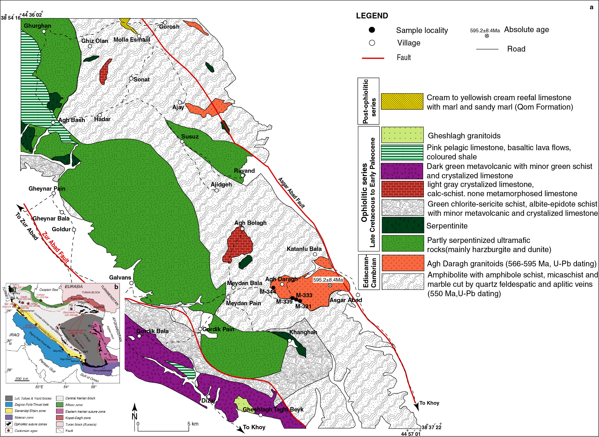
شکل1-a: نقشه زمین شناسی منطقه موردمطالعه وموقعیت توده نفوذی آق درق درآن b: موقعیت منطقه موردمطالعه در نقشه زمین شناسی ایران.
پلاژیوکلازها به صورت بلورهای نیمه شکل دار بوده واکثراً از وسط دچار دگرسانی به سریسیت شده اند (شکل2-d). موسکویت ها نیمه شکل دار بوده وکانی فرعی غالب در این سنگ ها می باشد (شکل2-d). کاني هاي سريسيت، اپيدوت و کلريت حاصل تجزيه پلاژيوکلاز، آلکالي فلدسپار و بيوتيت، به عنوان کاني هاي ثانويه در اين سنگ ها قابل مشاهده هستند. کانيهاي کدر به مقدارکم به صورت اوليه و گاهاً به صورت ثانويه حاصل از تخريب کانيهاي فرومنيزين ديده مي شود. بافت های شاخص در این سنگ ها عبارتند از هیپ ایدیومورفیک گرانولار، میکروپرتیتی، میلونیتی وکاتاکلاستیک می باشد.

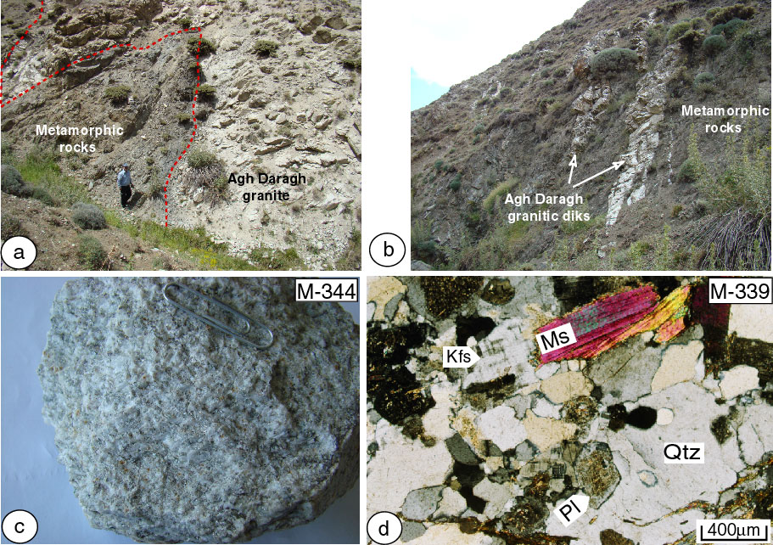
شکل2- ویژگی های صحرایی، نمونه های دستی و ميکروسکوپي توده گرانیتوئیدی آق درق.
- کنتاکت استوک گرانیتی آق درق به درون سنگ های دگرگونی در غرب روستای آق درق، دید به سمت شمال غرب.
- نفوذ دایک های متعدد گرانیتی در غرب روستای آق درق به درون دگرگونه های منطقه، دید به سمت شمال غرب.
- نمونه دستی از لویکوگرانیت آق درق که پولک های موسکویت به وضوح قابل مشاهده اند.
- رخداد کوارتز، موسکوويت و آلکالي فلدسپار (ميکروکلين) در نمونه M-339 از توده گرانیتی آق درق،XPL .

ژئوشیمی
نمونه های موردمطالعه دارای 05/72 -97/69 درصد وزنیSiO₂ ، 15/18-6/14درصد وزنی Al₂O₃، 28/0-06/0 درصد وزنی TiO₂، 96/2-97/0 درصد وزنی CaO، 81/0-26/0درصد وزنی MgO، 67/5-36/4درصد وزنی Na₂O و 68/4-92/1درصد وزنی K₂O می باشند. براساس نمودارطبقه بندی ژئوشیمیایی اشتراکیزن و لومتر (1979) نمونه های مورد مطالعه در محدوده های گرانودیوریت، مونزوگرانیت و سینوگرانیت (شکل a3) و براساس طبقه بندی اکونر (1965) در محدوده های گرانیت، ترونجمیت وگرانودیوریت واقع می شوند (شکل b3).
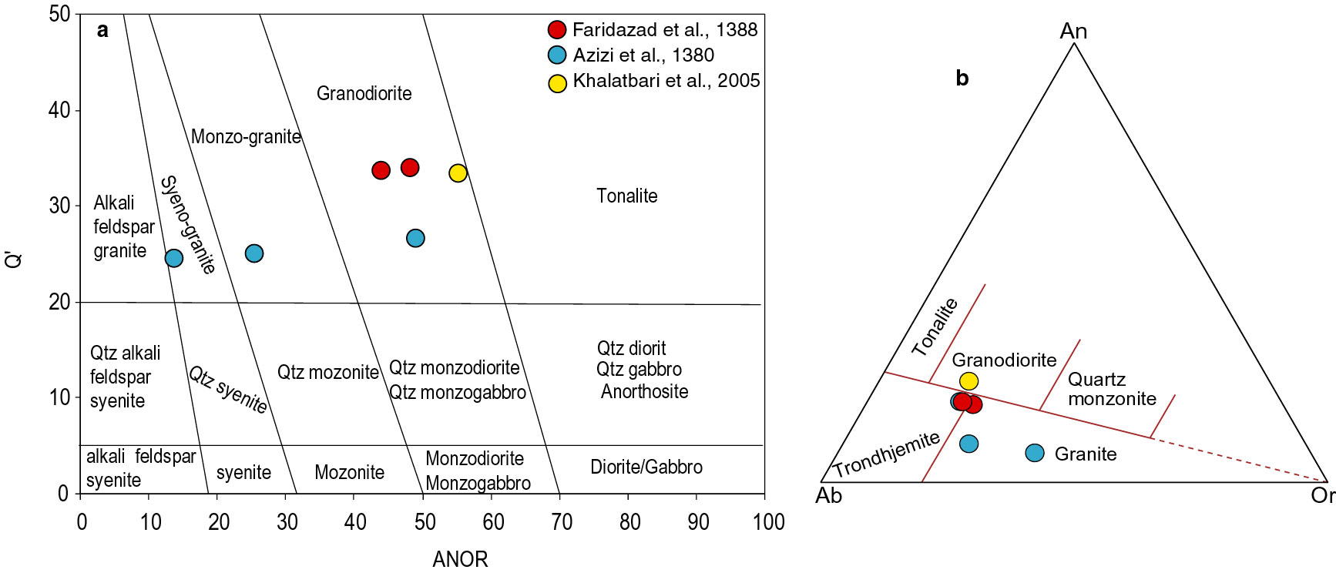
شکل3-a: نامگذاری نمونه های موردمطالعه براساس نمودار اشتراکیزن و لومتر (1979). b: نامگذاری نمونه های موردمطالعه براساس نمودار اکونر (1965).
در نمودار Co در مقابل Th (هستی وهمکاران، 2007) نمونه های موردمطالعه در محدوده کالک آلکالن قرار می گیرند (شکلa 4). بررسي نمودار تغييرات A/CNK درمقابل A/NK (شند، 1943) نشان مي دهد نمونه های آق درق از نظر درجه اشباع از آلومینیوم در محدوده پرآلومینوس قرار می گیرند (شکلb 4). نمودار شند توسط چاپل و وايت (1974) تکميل گرديد و محدوده گرانيت هاي I و S نيز به آن افزوده شد. براساس نمودار تکميل شده فوق، نمونه های آق درق درمرز بین محدوده های تیپ I و S قرار می گیرند (شکلb 4). با این حال حضور فراوان کانی موسکویت در ترکیب مدال نمونه های آق درق و مقادیر بالای کروندوم نورماتیو درآنها، تعلق نمونه های فوق را به تیپ S قطعی می نماید.

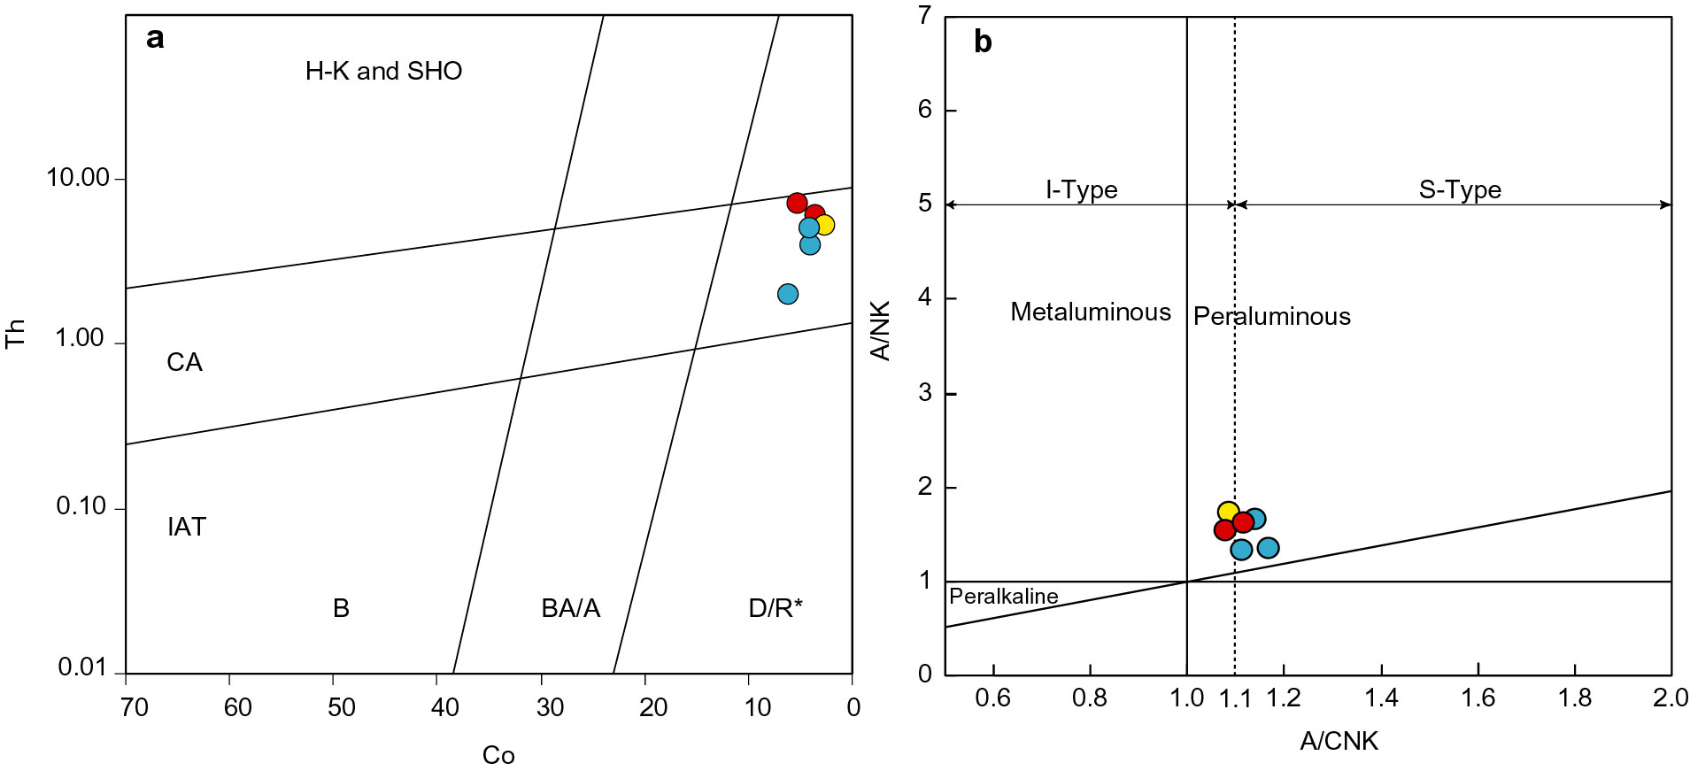
شکل4-a: نمودارCo در مقابلTh (هستی وهمکاران، 2007) وb : نمودار تغييرات A/NK در مقابل A/CNK (شند، 1943).

در بررسی تغییرات عناصرنادرخاکی نمونه های آق درق که به کندریت نرمالیزه شده (بوینتون، 1984) نشان می دهد که نمونه های آق درق بوسیله غنی شدگی شدید در عناصرنادرخاکی سبک نسبت به عناصر نادرخاکی سنگین مشخص می شوند (99/36-74/22=La_{N}/Yb_{N}) و آنومالی منفی ضعیف در عنصر یوروپیوم نشان می دهند و نسبت Eu/Eu* آنها 94/0-89/0است (شکل a5). درنمودارچندعنصری نرمالیزه شده به N-MORB (سان ومک دوناف، 1989)، نمونه های گرانیتوئید آق درق غنی شدگی نسبی در عناصرلیتوفیل بزرگ یون وتهی شدگی در عناصر با شدت میدان بالا (Taو Nb) و آنومالی مثبت در Pbو منفی در Ti نشان می دهند (شکل b5).

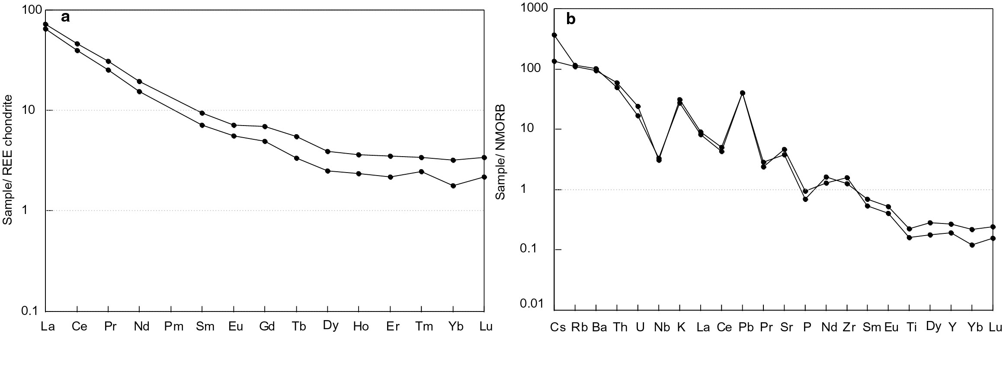
شکل5a-: نمودار تغییرات عناصر نادرخاکی نرمالیزه به کندریت (مقادیر نرمالیزه از بوینتون، 1984). b: نمودار تغییرات چندعنصری (عنکبوتی) نرمالیزه به MORB-N نمونه های گرانیتوئیدی آق درق (مقادیر نرمالیزه از سان ومک دوناف، 1989).

تعیین محیط تکتونیکی گرانیتوئیدآق درق
برای تعیین محیط تکتونیکی گرانیتوئید آق درق از نمودارهای مختلفی استفاده گردید. درنمودارمثلثی Rb-Tb-Ta (تیبلمونت وکابانیس، 1990) گرانيتوئید آق درق در محدوده گرانیت های پساتصادم وهمزمان با فرورانش (شکل a6) و در نمودار Hf-Rb-Ta (هریس وهمکاران، 1986) درمحدوده قوس اتشفشانی (VAG) قرارمی گیرد (شکل b6). همچنین الگوی نرمالیزه به N-MORB نمونه های آق درق به وضوح حاکی از شباهت آنها به گرانیت های قوس آتشفشانی دارد. آنومالی منفی شدید در Nb و Ta ومثبت در Pbو منفی در Ti از این نظر پشتیبانی می کند. هم چنین نمونه های موردمطالعه در نمودارهای متمایز کننده محیط تکتونیکی گرانیت ها (پیرس و همکاران، 1984 وپیرس، 1996) در محدوده گرانیت های قوس آتشفشانی (VAG) قرار می گیرند.

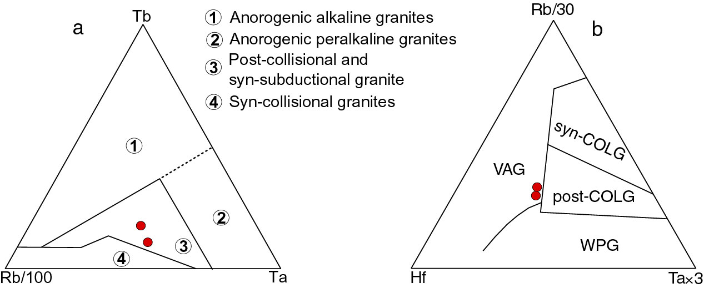
شکل6-a: قرارگیری نمونه های گرانیتوئید آق درق در محدوده گرانیت های پساتصادم وهمزمان با فرورانش (تیبلمونت وکابانیس، 1990) و b: واقع شدن نمونه های گرانیتوئید اق درق در محدوده گرانیت های قوس آتشفشانی (هریس وهمکاران، 1986).

نمونه های گرانیتوئید آق درق دارای Na₂O و استرانسیم بالا و MgO و Y پایین دارند. SiO₂ و Al₂O₃ بالا و نسبت La/Yb و K₂O/Na₂O پایین آنها به همراه مقادیر پایین HFSEو فقدان آنومالی منفی در یوروپیوم درمجموع نشان می دهند که گرانیت آق درق به شبه آداکایت ها (بویژه آداکایت های سیلیس بالا (مارتین وهمکاران، 2005) و یا شبه TTG (تونالیت، ترونجمیت، گرانیت) متعلقند (مارتین وهمکاران، 2005، دیفانت ودرومونت، 1990 ).
موقعیت نمونه های گرانیتوئید آق درق در نمودار Sr/Y درمقابلY (دیفانت ودرومونت، 1990) (شکل a7) و نمودار مثلثی Ab-An-Or (اکونر، 1965) (شکل b3) همچنین از گرایش آداکایتی و TTG آنها حمایت می کند. تهی شدگی شدید در عناصر نادر خاکی سنگین در نمودار نرمالیزه به کندریت و نسبت های بالای Sr/Y و مقادیر پایین Y و Yb حاکی از نگهداشت گارنت در منشأ ماگما است (دیفانت و درومونت، 1990؛ مارتین، 1999). همچنین براساس نمودارMgO در مقابل SiO₂ گرانیتوئید آق درق جزو آداکایت های مشتق از پوسته پایینی ضخیم محسوب می شود (شکلb7).

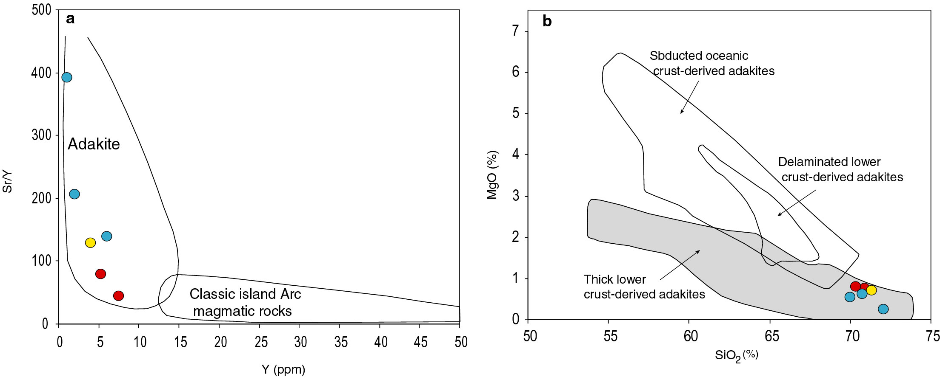
شکل7-a: قرارگیری نمونه های گرانیتوئید آق درق در محدوده ماگماهای آداکایتی(دیفانت ودرومونت، 1990). b: قرارگیری نمونه های گرانیتوئیدی آق درق در محدوده آداکایت های مشتق از پوسته پایینی ضخیم (وانگ وهمکاران، 2006).
ماگماهای پرآلومینوس ناشی از ذوب بخشی رسوبات دگرگون شده، گرانیت های تیپ S در مناطق تصادم قاره-قاره تشکیل می دهند. اما تعدادی گرانیت های تیپ Sنیز گزارش شده اند که به مناطق تصادمی مربوط نیستد وبه محیط قوسی نفوذ کرده اند (برای مثال سرزمین نفوذی حاشیه اقیانوس آرام، کالین وریچاردز، 2008). به نظر می رسد گرانیتوئید پرآلومین تیپ S آق درق با توجه به اینکه در نمودارهای متمایزکننده عناصرکمیاب در محدوده گرانیت قوس آتشفشانی و همزمان با فرورانش قرار دارند درچنین محیطی بوجود آمده باشندکه این نتیجه گیری برخلاف نظر پژوهشگران قبلی (عزيزي وهمکاران، 1380، خلعتبری جعفری وهمکاران، 2004و فریدآزاد و همکاران، 1388) است که تشکیل این سنگ ها را به مناطق تصادم مربوط می دانستند.

نتيجه گيري
توده گرانیتوئید آق درق به شکل استوک و دایک به درون سنگ های متابازیتی ومتاپلیتی به سن اواخر ادیاکارن-اوایل کامبرین نفوذ کرده است. این توده گرانیتوئیدی متشکل از کانی های کوارتز، آلکالی فلدسپار، پلاژیوکلاز، موسکویت و بیوتیت بوده ودر طبقه بندی ژئوشیمیایی دارای ترکیب سنگ شناختی گرانودیوریت، مونزوگرانیت وسینوگرانیت است. بافت غالب آنها هیپ ایدیومورفیک گرانولار، میکروپرتیتی، میلونیتی وکاتاکلاستیک است. گرانیتوئید آق درق دارای سرشت کالکوآلکالن، پرآلومینوس بوده و جزو گرانیتوئیدهای تیپS محسوب می شود. در بررسی تغیرات عناصر نادر خاکی نمونه های آق درق بوسیله غنی شدگی شدید در عناصرنادرخاکی سبک نسبت به عناصر نادرخاکی سنگین و آنومالی منفی ضعیف در عنصر یوروپیوم مشخص می شوند. درنمودارهای چندعنصری نمونه های فوق غنی شدگی نسبی در عناصرلیتوفیل بزرگ یون وتهی شدگی در عناصر با شدت میدان بالا ( بویژه Taو Nb) و آنومالی مثبت در Pb و منفی در Ti نشان می دهند که به وضوح حاکی از شباهت آنها به گرانیت های قوس آتشفشانی دارد. این گرانیتوئید دارای ویژگی های آداکایتی نیز بوده وبه آداکایت های مشتق از پوسته پایینی صخیم شده شباهت دارد. با توجه به نتایج حاصل از مطالعات سن سنجی، ژئوشیمیایی وپتروگرافی می توان نتیجه گرفت که توده نفوذی آق درق در یک محیط تکتونیکی فرورانشی از ذوب بخشی رسوبات دگرگون شده پوسته قاره ای پایینی که شرایط برای تشکیل ماگمای آداکایتی فراهم بوده است در اواخر ادیاکارن-اوایل کامبرین بوجود آمده است.

منابع
عزيزي، ح. معين وزيري، ح. يعقوب پور، الف. محجل، م. 1380. گرانيتوئيدهاي ميلونيتي در شمال خوي. مجله علوم، دانشگاه تهران، 27، 101-81 .
فریدآزاد، م، مؤید، م. مجتهدی، م. مؤذن، م. 1388، پترولوژي و پتروژنز گرانيتوئيدهاي داخل افيوليت ملانژ شمال خوي- شمال غرب ايران. فصلنامه زمین شناسی ایران، 3، 56-47.
Azizi,H., Chung, S.L., Tanaka, T., Asahara, Y., 2011. Isotopic dating of the Khoymetamorphic complex (KMC), northwestern Iran: a significant revision of the formation age and magma source. Precambrian Research 185, 87–94.
Boynton, W.V., 1984, Geochemistry of the rare earth elements: meteorite studies. In: Henderson, P. (Ed.), Rare Earth Element Geochemistry. Elsevier, Amsterdam, pp. 63-114.
Chappell, B.W., White, A.J.R., 1974. Two contrasting granite types. Pac. Geol. 8, 173–174.
Collins, W.J., and Richards, S.W. (2008) Geodynamic significance of S-type granites in circum-Pacific orogens. Geology (Boulder), 36 (7). pp. 559-562.
Defant, M.J., and Drummond, M.S., 1990. Derivation of some modern arc magmas by melting of young subducted lithosphere. Nature, 347, 662-665.
Ghoraishi, M., and Arshadi, S., 1978. Geology Map of the Khoy Quadrangle (1:250,000). Geological Survey of Iran.
Harris, N. B. W., Pearce, J. A., & Tindle, A. G. (1986). Geochemical characteristics of collision zone magmatism. In M. P. Coward, & A. C. Ries (Eds.), Collision Tectonics (pp. 67-81). Geological Society of London Special Publication 19.
Hastie, A.R., Kerr, A.C., Pearce, J.A., Mitchell, S.F., 2007. Classification of altered volcanic island arc rocks using immobile trace elements: development of the Th Co discrimination diagram. Journal of Petrology 48, 2341–2357.
Khalatbari-Jafari, M., Juteau, T., Bellon, H., Whitechurch, H., Cotton, Jo., Emami, H (2004) New geological, geochronological and geochemical investigations on the Khoy ophiolites and related formations, NW Iran. Journal of Asian Earth Sciences, 23: 507-535.
Martin, H., 1999. Adakitic magmas: modern anologues of Archean granitoids. Lithos, 46, 411-429.
Martin, H., Smithies, R.H., Rapp, R., Moyen, J F., and Champion, D., 2005. An overview of adakite, tonalite-trondhjemitegranodiorite (TTG), and sanukitois: relationships and some implications for crustal evolution. Lithos, 79, 1-24.
O’Connor, J.T. 1965. A classification for quartz-rich igneous rocks based on feldspar ratios. In: US Geological Survey Professional Paper B525. USGS, pp. 79–84.
Passagno, E.A. Ghazi, M. Kariminia, M. Duncan, R.A. Hassanipak, A.A., 2005, Tectonostratigraphy of the Khoy Complex, northwestern Iran, Stratigraphy, 2: 49-63.
Pearce, J.A. Harris, N.B.W. Tindle, A.G., 1984, Trace element discrimination diagrams for the tectonic interpretation of granitic rocks, J. Petrol., 25: 956-983.
Pearce, J.A., 1996, Sources and settings of granitic rocks, Episodes, 19: 120-125.
Radfar, J., and Amini, B., 1993. Geology Map of the Khoy Quadrangle (1:100,000). Geological Survey of Iran.
Shafaii Moghadam H., Stern R.J., 2015. Ophiolites of Iran: Keys to understanding the tectonic evolution of SW Asia: (II) Mesozoic ophiolites, Journal of Asian Earth Sciences, 100, 31-59.
Shand, S.J., 1943. Eruptive Rocks. Their Genesis, Composition, Classification, and Their Relation to Ore-Deposits with a Chapter on Meteorite. John Wiley and Sons, New York.
Streckeisen, A.L. and Le Maitre, R.W. (1979) A Chemical Approximation to the Modal QAPF Classification of the Igneous Rocks. Neues Jahrbuch fur Mineralogie, Abhandlungen, 136, 169-206.
Sun S.S., McDonough W.F., 1989, Chemical and isotopic systematics of oceanic basalts: implications for mantle composition and processes. In: Saunders, A.D., Norry, M.J. (Eds.), Magmatism in ocean basins, Journal of the Geological Society of London, 42: 313–347.
Thiéblemont D., Cabanis B. 1990. Utilisation d’un diagramme (Rb/100)-Tb-Ta pour la discrimination géochimique et l’étude pétrogénétique des roches magmatiques acides, Bulletin de la Societé Geólogique de France, 8:23-35.
Wang, Q., Xu, J.F., Jian, P., Bao, Z.W., Zhao, Z.H., Li, C.F., Xiong, X.L., Ma, J.L., 2006. Petrogenesis of adakitic porphyries in an extensional tectonic setting, Dexing, South China: implications for the genesis of porphyry copper mineralization. Journal of Petrology 47, 119–144.

